คู่มือแนะนำประชาชน
ตำบลดอกไม้ อำเภอสุวรรณภูมิ จังหวัดร้อยเอ็ด
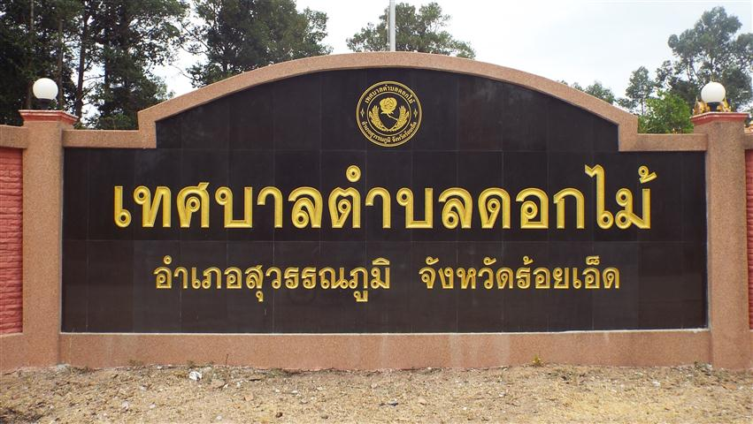

คำนำ
การให้บริการประชาชน ถือเป็นภารกิจสำคัญของหน่วยงานราชการที่ต้องบริการและอำนวยความสะดวกแก่ประชาชนผู้รับบริการให้ได้รับความพึงพอใจมากที่สุด เทศบาลตำบลดอกไม้เป็นองค์กรปกครองส่วนท้องถิ่นรูปแบบหนึ่งซึ่งมีหน้าที่ในการบริการประชาชน ในด้านต่างๆ เช่น ด้านการศึกษา การชำระภาษีท้องถิ่น งานบริการด้านสาธรณสุข งานขออนุญาตก่อสร้าง งานป้องกันและบรรเทาสาธารณภัย เป็นต้น
คู่มือประชาชนในการติดต่อราชการกับเทศบาลตำบลดอกไม้เล่มนี้ จัดทำขึ้นโดยมีวัตถุประสงค์เพื่ออำนวยความสะดวกให้แก่ประชาชนในเขตเทศบาลตำบลดอกไม้และบุคคลที่เกี่ยวข้องในการติดต่อราชการกับเทศบาลตำบลดอกไม้ ให้สามารถติดต่อประสานงานในเรื่องต่างๆ ได้อย่างรวดเร็ว ราบรื่นไร้อุปสรรค
เทศบาลตำบลดอกไม้ หวังเป็นอย่างยิ่งว่าคู่มือประชาชนในการติดต่อราชการกับเทศบาลตำบลดอกไม้ จะเป็นประโยชน์แก่ท่าน ตามเจตนารมณ์ของเทศบาลตำบลดอกไม้ หากมีข้อสงสัยหรือต้องการทราบรายละเอียดเพิ่มเติม สามารถติดต่อสอบถามได้ตามหมายเลขโทรศัพท์ในคู่มือเล่มนี้

เทศบาลตำบลดอกไม้

คณะผู้บริหารเทศบาลตำบลดอกไม้
นายบวร ประสาร
นายกเทศมนตรีตำบลดอกไม้
โทร 080-7508805
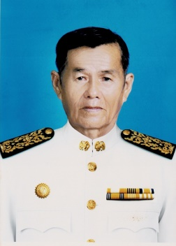
นายชารี สาโดด นายบุญอุ้ม เศรษโฐ
รองนายกเทศมนตรี รองนายกเทศมนตรี
โทร 063-9138349 โทร 087-2275812
นายชัยยุทธ์ ประนันตัง นายสุริยัน จันทะคาม
เลขานุการนายกเทศมนตรี ที่ปรึกษานายกเทศมนตรี
โทร 065-2697669 โทร 084-7892732
สมาชิสภาเทศบาลตำบลดอกไม้

เขต 1 เขต 2
นายประเทือง ใชยมาตร น.ส.สมัส พันธ์หนองหว้า
นายชาติชาย โพธิ์สนาม นายทองใส พุฒตาล
นางลำไพ ลาวรรณ นายไพรวัลย์ แสวง
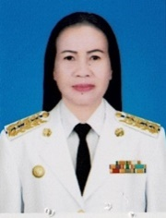
นายคม สายุทธ์ นางยุพาภรณ์ เศรษโฐ
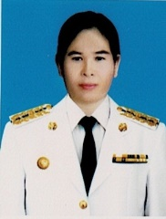
นางสุพิน โอสระคู นายธงชัย ศรีโซ้ง
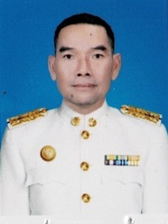
นายเสกสรร ฉายจรัส นายสมจิต จำปา

หัวหน้าส่วนราชการเทศบาลตำบลดอกไม้
นายประชุม บุตรดา
ปลัดเทศบาลตำบล

นายวุฒินันท์ หันไชยศรี
รองปลัดเทศบาล

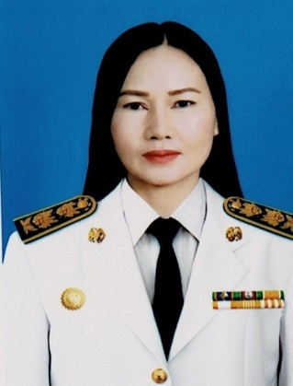
นางบุหลัน สุวรรณธาดา นางฉวีวรรณ จันทร์หนองหว้า นางสาวศุจิรัตน์ ยมรัตน์
หัวหน้าสำนักปลัด ผู้อำนวยการกองคลัง ผู้อำนวยการกองการศึกษา

สารบัญ

เรื่อง หน้า

หน่วยงานและความรับผิดชอบ 1
ขั้นตอนและระยะเวลาให้บริการประชาชน 2บุคลากรสำนักปลัด 3
กิจกรรมสำนักปลัด 5
งานสำนักปลัด 14
บุคลากรกองคลัง 19
งานกองคลัง 20
บุคลากรกองช่าง 27
ภาพโครงการต่างๆ 28
บุคลากรกองการศึกษา 32
กิจกรรมกองการศึกษา 33
งานกองการศึกษา 37
เบอร์โทรติดต่อภายในเทศบาล
ตัวอย่างแบบฟอร์มการพิจารณาอนุญาต

